INDICAÇÃO Nº 1324/2016

Sugere ao Poder Executivo Municipal a manutenção de via com maquinário apropriado (PATROL) e aplicação de cascalho na Rua s/ nome, localizada ao lado do Rancho do Guitão, no bairro Antônio Sapezeiro.

Excelentíssimo Senhor Prefeito Municipal,

Nos termos do Art. 108 do Regimento Interno desta Casa de Leis, dirijo-me a Vossa Excelência para sugerir que, por intermédio do Setor competente, seja executada a manutenção de via com maquinário apropriado (PATROL) e aplicação de cascalho na Rua s/ nome, localizada ao lado do Rancho do Guitão, no bairro Antônio Sapezeiro, nesta.

**Justificativa:**

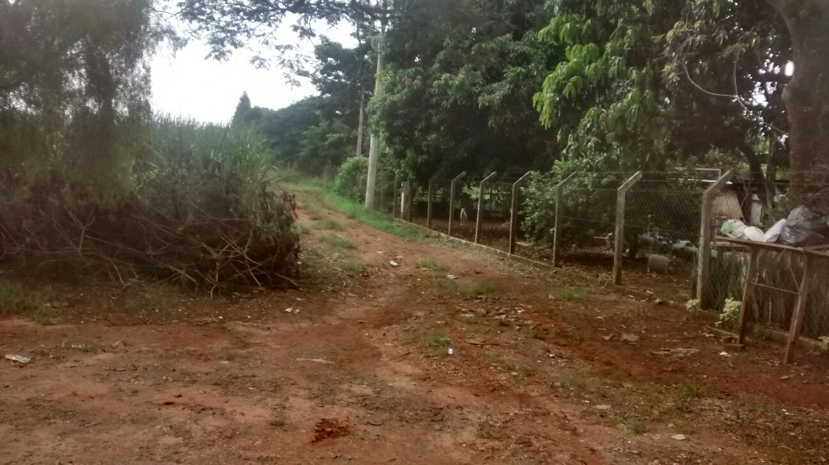

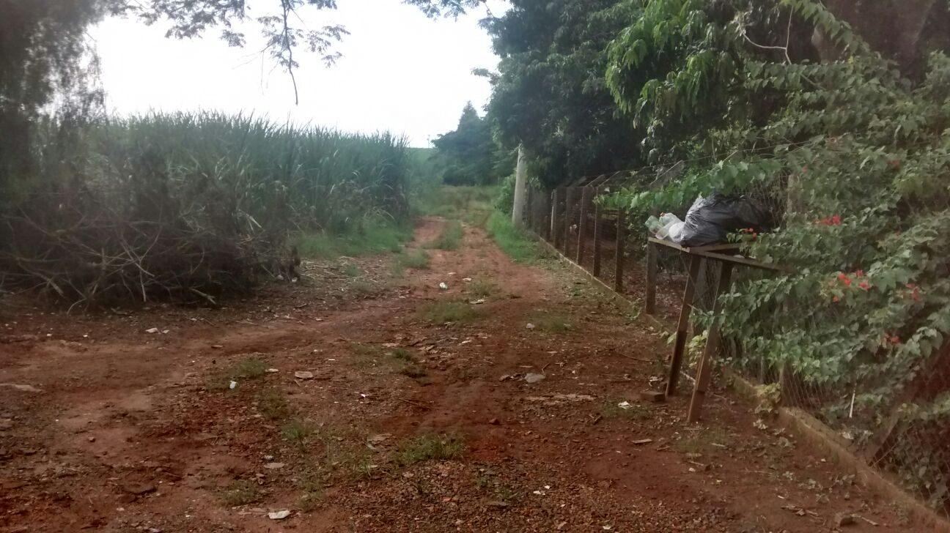

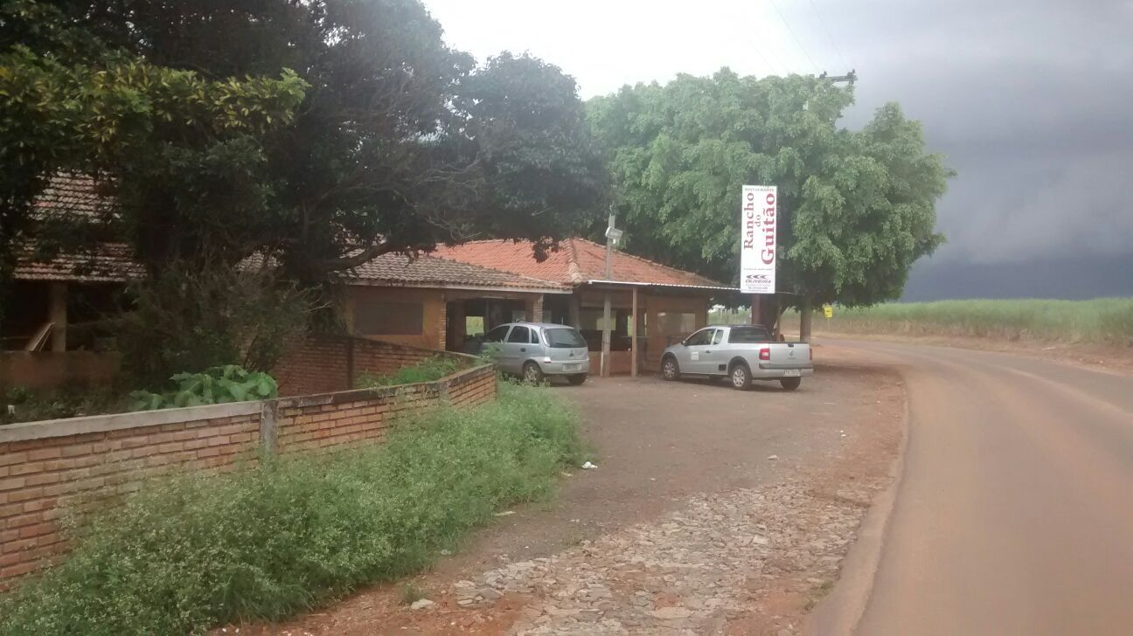

Conforme reivindicação da população, este vereador solicita a manutenção de via com maquinário apropriado (PATROL) e aplicação de cascalho na Rua s/ nome, localizada ao lado do Rancho do Guitão, no bairro Antônio Sapezeiro, uma vez que devido ao período de chuvas, a via ficou intransitável para veículos. Informamos ainda que há muitas famílias que residem no local e temem que o atual estado da via cause maiores transtornos além do tráfego de veículos, como por exemplo, em casos de urgência, em que precisem socorrer alguém para alguma Unidade Hospitalar, não conseguir realizar tal atendimento com agilidade devido atolamentos ou situações correlatas a essa. Por todo exposto, pedimos URGÊNCIA para realização da manutenção ora requerida e aplicação de cascalho no local indicado.

Plenário “Dr. Tancredo Neves”, em 25 de fevereiro de 2.016.

**FABIANO W. RUIZ MARTINEZ**

**“Pinguim”**

-vereador-